**Amantina García y la Piedra Sagrada**

*Hoy dia muchos dominicanos mantienen las características físicas de su herencia taína --- tantos, de hecho, que se pasan por alto, simplemente aceptado como "dominicanos" a excepción de aquellos que están buscando específicamente por ellos - Dr. Lynne Guitar*

**29 de Mayo, 2013**

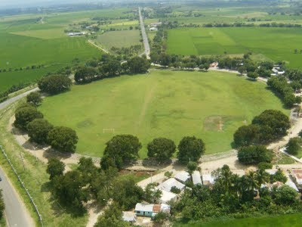Llegamos a San Juan de la Maguana durante una tormenta de lluvia y seguimos adelante a Juan de Herrera un pequeño pueblo a 5 kilómetros al norte de San Juan y donde el llamado "Corral de Los Indios" se encuentra. El corral es un antiguo parque ceremonial donde los taínos jugaban un juego de pelota llamado batey. Situado en el centro de la ciudad, es el más parque mas grande de este tipo en el Caribe, a unos 750 metros de diámetro. En el centro hay una gran roca conocida como la Piedra de Anacaona con una pequeña cara grabada en élla. La leyenda local dice que la Caciae Anacaona se sentaba en esta piedra y recitar su poesías o cantar canciones de Areito durante las festividades.

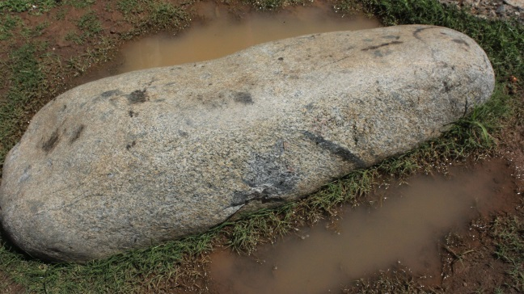Como parte del Proyecto” legados indígenas del Caribe”con el Smithsonian Museo Nacional del Indio Americano y el Centro Latino del Smithsonian, fui enviado a esta área para explorar y documentar el indigenismo presente en esta y otras partes de la isla de La Española (Haití / Dominican República). Siendo un nativo de esta isla estoy muy agradecido por la oportunidad de estudiar este lugar. Junto a mí esta el fotógrafo y cineasta Boynayel Mota, activistas indígenas y MiltonVelasquez y Ivel Cenac, Leonel de Jesús Melo quien dirige una organización-Artesanos de Higuey y la encantadora Caro Linka, una mujer indígena de la Etnia Mapuche de Chile que viven en la Isla.

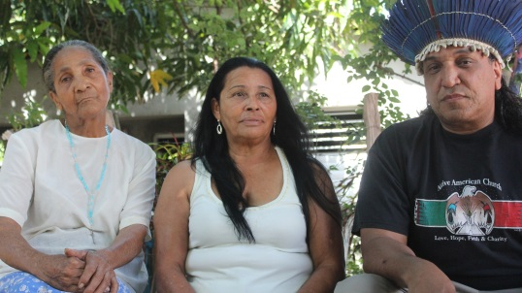Identidad y tradiciones Indigenas son tomados en serio en esta región ya que muchas personas se identifica como indios. También se cree que los espíritus ancestrales indígenas habitan la zona, los ríos, cuevas y árboles. Estas creencias son sostenidas por la mayoría de los habitantes. Sin embargo, si usted sucede encontrar uno de los innumerables Curanderos o Chamánes que viven en esta zona, ella con mucho gusto le entran en detalles sobre estas costumbres. Maguana, en general, es un lugar donde las tradiciones españolas Taino y africana se mezclaron manera puramente y unicamente San Juanera.

La piedra de Anacaona es custodiada por una mujer llamada Amantina García la que estoy aquí para entrevistar . He oído hablar de ella , de paso, años antes de mi buen amiga la cantante y folklorista, Irka Mateo, mujer Taina con mucha familia en Maguana. Amantina es reconocida por su comunidad como un curandera y líder espiritual . Ella no habla con facilidad a cualquier persona que apenas cae a verla. No porque ella se niega , sino porque cree que el misterio (espíritu)de Anacaona) debe instruirla para hacerlo , de lo contrario Amantina no involucrar a los visitantes . Después de recorrer un largo camino , ahora me temo que no quiera vernos. Llegamos a su casa justo cuando la lluvia se detiene . Mis temores se extinguen rápidamente como ella mira hacia fuera de su casa y dice "¡Tú! He esperado tanto tiempo tu llegada ! Anacaona estaba molesto que no había llegado a ella. Ella está feliz de que usted está finalmente aquí! Por favor, ven , siéntate conmigo , tenemos mucho que hablar. "Estoy muy agradecido con todo perplejo y con toda sinceridad que soy un poco desilusionados por su observación . Durante un viaje anterior a México hace unos años , muchas personas indígenas serían recibirme de esta manera, pero siempre sentí que lo hicieron debido a un motivo ulterior . Amantina tiene 70 años , pero parece que es de unos 40. Ella tiene el fenotipo estereotipada indio, pelo largo y negro, pómulos altos , etc Nos sentamos en frente de su casa ya que ella nos ofrece café y comienza a contarnos del gran plan de Anacaona**:**

*"Este lugar es donde vive nuestra reina Anacaona. Ella nos guía y está conectado a todas las tradiciones espirituales de esta área, la 21 División (vudu Dominicano / misterios), los seguidores de Liborio Mateo y practicantes de Agua Dulce, todos vienen aquí para pagar su respeto hacia ella. Ella es una mujer india de las aguas y el mayor de los misterios (espíritus) de este lugar ", dice. "Ella está feliz de que por fin has llegado ya que hay mucho trabajo por hacer. Nuestra Reina necesita un festival llevado a cabo en su nombre. Tiene que ser estrictamente en honor al indio y al menos una vez al año. "*

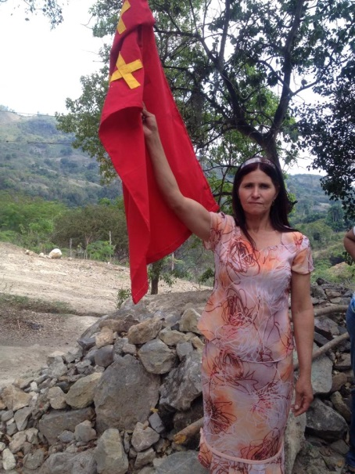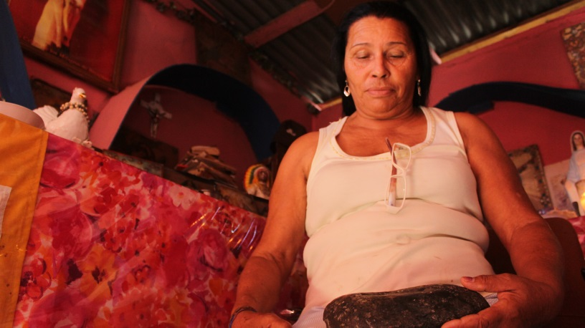Maguana es conocida como el ombligo del mundo por los lugareños. También se considera el centroespiritual del país. La gente viaja de toda la isla a orar aquí . Hay peregrinaciones diarias a la zona. En este lugar " Agua Dulce " (una tradición espiritual indígena ) se da más fuerte. Un culto de piedra y un culto del agua son fundamentales para esta tradición. Las piedras se dice que poseen el poder de causar visiones. Uno de mis contactos , Daniel Arias, un practicante de Agua Dulce explica : *" Algunas piedras como el cuarzo se dicen para producir hasta 5 visiones (sueños ), mientras que otras piedras como la jadeíta (no es cierto jadeíta , pero una piedra como el mármol verdoso ) sólo le dará tres y así sucesivamente "* . explica que ciertas dolencias requieren un viaje a través de una serie de sueños con el fin de localizar la causa de la dolencia. Una persona puede necesitar la ayuda de una piedra que se puede producir un número determinado de los sueños con el fin de encontrar a su / su dolencia específica dentro del sueño y, posteriormente, vencerla . En las piedras curativas prácticas , las plantas de tabaco y medicinales se utilizan en combinación . Las piedras son consideradas medicinales en este lugar. Amantina orgullosamente nos muestra una piedra que ella afirma que ha viajado por el mundo y se ha utilizado en numerosas ceremonias de curación .

Otra costumbre en esta área es la de " Levantar el sol " que se describe a mí por Carmen Popa, una mujer que sigue las enseñanzas de Papa Liborio ( una figura mesiánica Dominicana) . *" Al amanecer la piedra sagrada de la communidad se le da comida y agua y se da gracias por la bendicion de un Nuevo dia. "* Estas tradiciones se observan con seriedad por los seguidores y la atención al detalle es de suma importancia . La Piedra de Anacaona es atendida de esta misma manera por Amantina . No pude dejar de notar las similitudes entre esta costumbre y los reportados por los cronistas españoles. De hecho, la preocupación por las piedras tiene similitudes sorprendentes con Cemism . En la historia Taina sobre Guayahona y Guabonito registrada por Fray Ramón Pané hay muchas referencias a las piedras y su importancia en la sociedad taína. **(1)** En su libro El historiador "Indios " y ex Presidente de la República Dominicana Juan Bosch *escribe " Estas piedras se conservan en el interior de algodón. Ellos ( Taino ) los colocaron en cestas tejidas y riegan y les dieron de comer como lo hicieron con el Cemí .* **(2)**" Las piedras han sido parte de la religiosidad isleñas mucho antes de la colonización europea.

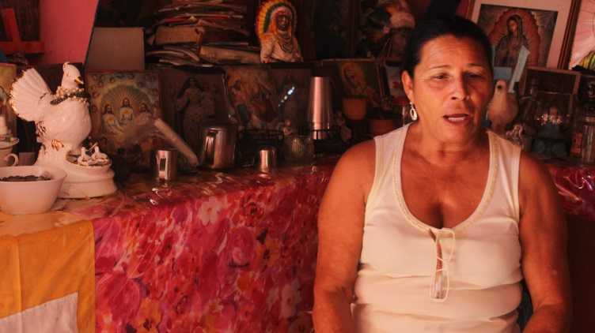Pedimos permiso para visitar la piedra y Amantina nos brinda la siguiente observación: *" Todos ustedes vayan a la piedra, pero me quedaré aquí . Ella tiene suficiente amor para todos nosotros , pero yo querío que ella los abraze sin distracciones de mí."* Empiezo a ponerme un pencaho de plumas que le avia regalado a mi esposa hace años . Mi intención era pagar el honor propio a este espacio sagrado. Cuando me lo puse , los ojos de Amantina brillaban y ella dice "sí realmente es usted. Usted es el cacique que estaba esperando. Voy a ir a la piedra con ustedes , después de todo . " Me pareció que desde la perspectiva de Amantina, simbolicé un callejón que potencialmente le podría ayudar en la preservación de este espacio sagrado . Desconocido a mí en ese momento, hay planes por parte de funcionarios locales de construir un hotel encima de esta antigua tierra ceremonial. Además, la piedra de Anacaona que Amantina su familia y otros habitantes del pueblo han atendido, durante generaciones, se colocará en un museo aún no construido donde los adoradores locales nunca volverán a tener acceso a ella . En el camino a la piedra Amantina dice " en este lugar si uno ve una jaiba (cangrejo), mientras reza , es un signo seguro de que usted ha sido visitado por nuestra Reina Anacaona. "

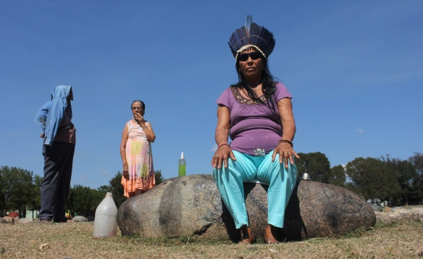La grabada historia local nos dice que desde el 1913 una celebración en honor a Anacaona se celebró en este lugar. Durante las festividades hombres vestidosde Indios buscaban y elegian a una reina de belleza que con rasgo Indigena, coronadola con un pencho de plumas y se hacia reina de la plaza. Todos los ancianos que entrevistamos nos aseguran que esta costumbre es muy antigua. Una mujer, de 89 años de edad, Doña Ofelia, declara *"Anacaona fue venerado en esta plaza cuando mis abuelos eran niños y sus abuelos antes que ellos. “*

Amantina nos informa que ella ha cuidado de piedra de Anacaona para una gran parte de su vida. Ella heredó estos deberes de la hermana de su marido. El marido de Amantina había cuidado de la piedra , así por muchos años después de heredar estos deberes de la abuela de Amantina . En un momento toda la familia se había preocupado por la piedra. Quedó muy claro para mí que esta costumbre era muy vieja. *"Algunas personas dicen que aqui no hay nada ( espiritual) . Haitianos , evangélicos , personas de otros países y religiones dirán esto. Pero la enseñanza es que los misterios , los espíritus indios que habitan aquí y nuestra reina Anacaona sólo conocer su presencia a aquellas personas que son verdaderamente dignos*. “ Esta es la secta de Agua Dulce . Dentro de esta secta ceremonias a sol son comunes. Asociado con la ceremonia de la salida del sol esta el espíritu conocido como " Gamao o Guamao " que gobierna sobre todo el reinado de seres Indigenas. En este lugar, sin embargo Anacaona y su esposo, el Cacique Caonabo reinan supremo. Esto suena sorprendentemente similar al *cultos a los antepasados* ​​.

Los misterios (espíritus), es un sistema de creencias espirituales complejo a veces asociada con "la 21 división. "A su vez la División 21 se refiere a veces como el vudú dominicano. Aunque el vudú dominicano es a menudo comparado con su homónimo de Haití, son de hecho diferentes. Sin embargo

a veces se confundenlos dos. Cuanto más cerca está a Haití más fuerte es el componente africano en 21 Division. Vudú haitiano también hace referencia a los indios, pero no en la medida que lo hacen las sectas dominicanas.

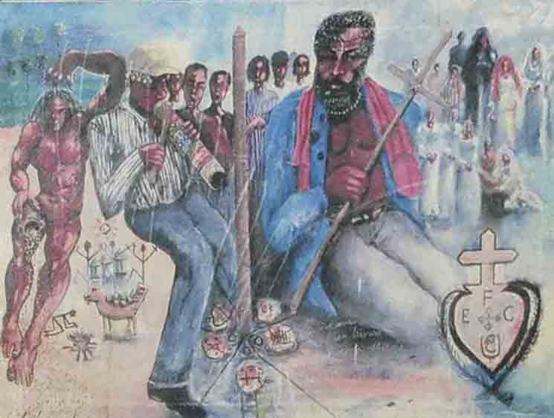Los Liboristas (Olivoristas) también hacen referencia a los indígenas en muchas, si no la mayor parte de sus ceremonias. Algunos investigadores señalalan este fuerte contenido indígena. Pero los historiadores han afirmado desde hace tiempo que no hay descendientes de los indios en la isla. Algunos investigadores sugieren que esta asociación de indios en realidad puede tener un origen europeo "ninfa del agua" o tal vez atribuido a los africanos que fueron traídos como esclavos a esta región. Todas las sectas en esta región tienen otra cosa en común; el uso de las cuevas para las ceremonias. Curiosamente estas cuevas fueron utilizadas por los taínos clásicos para la ceremonia también.

La región de Maguana fue el crisol de muchos pueblos diferentes. Las ideas espirituales y costumbres de los indígenas taínos, la gente Fon y Ewe de la región del Congo de África, de las islas Canarias y la gente de Andalucía, España, todos se unieron aquí. LA etnógrafa Americana Martha Ellen Davis documenta muchas de estas tradiciones en su documental "Papá Liborio: el santo vivo de Maguana." **(3**) Sin duda, estas personas tenían muchas costumbres similares y pueden haber influido los nativos taínos hasta cierto punto. Es un hecho histórico que después del contacto con los europeos, numerosos grupos de indígenas huyeron a las montañas y formaron comunidades cimarronas en toda la isla. Otros vivían en las afueras de la sociedad española preservando muchas de sus creencias que, sin duda, se mezclaron con la de otros grupos étnicos.

Este escenario hace que sea difícil determinar exactamente qué es Taino y qué no lo es. Muchos estudiosos afirman que a medida que más y más africanos y europeos llegaron , estas colonias mezclan poco a poco se mezclaron has salir fuera de la existencia . Otros defienden enérgicamente el modelo total de una extinción que postula que toda una raza desapareció 30 años después del contacto con los españoles. Que inexplicablemente y por alguna extraña razón no definida estos pueblos extintos pudieron influir en los que los desplazaron con tantos aspectos de su cultura , idioma y costumbres . Sin embargo , muchos visitantes a la isla se sorprenden de la cantidad de lo indígiginidad que tiene esta isla. Tomemos por ejemplo esta afirmación aparentemente paradójica por Alastair Reed " " *A pesar de que la población taína de La Española fue "borrada " en el plazo de treinta años del descubrimiento, es como si los taínos habían abandonado su modo de vida incrustado en la tierra , que se escenifica en una forma sorprendentemente similar por los campesinos hoy dia " . La riqueza del suelo , un clima benigno , y las plantas de rendimiento predecible garantizan la supervivencia básica , aunque hoy en día a nivel raída ..... Pucho me pregunta mucho sobre los taínos - Una vez le leí de Las Casas las descripciones de sus cultivos comunes y las prácticas agrícolas , y él estaba tan sorprendido como yo que todo estaba todavía creciendo dentro de distancia de un grito , que estábamos más o menos la promulgación de los patrones agrícolas de los taínos , usando sus palabras , que viven más o menos como lo hicieron a excepción de la ropa y nuestros descontentos .* ***( 4 )***

El debate sobre si el Taino dejó descendientes y en consecuencia la cultura y las costumbres, o no, se ha estado librando desde hace algún tiempo. Muchas veces este debate puede ser muy vicioso , en particular de muchos historiadores que más o menos aceptan la idea de que la historia no es parcial y , por lo tanto literalmente cierta . Los opositores de supervivencia Taina muchas veces exigen prueba de ascendencia india y curiosamente restan importancia a cualquier prueba en contrario ofrecido. Estas voces sugieren que para que uno ser indio , él o ella debe ser cultural y racialmente puro. Una mirada a través de las páginas de " Taino Revival : Perspectivas críticas sobre Puerto Rico Identidad y Política Cultural ", un libro editado por Gabriel Haslip - Vieras , críticamente ridiculiza a la gente del Caribe que se identifican con su Indigiginidad . En sus páginas se encuentran capítulos despectivos con títulos como " Los indios viene1 Vienen los indios ! " Y " convirtiendo negros a indioss . " Sobre todo este libro sugieren que A) gente que se indentifica con el indio están negando su negritud , B ) Que estas personas se identifican con un grupo que históricamente no se llamaban a sí mismos colectivamente Taino C ) que la mayoría de los pueblos del Caribe son, en realidad africano y finalmente D) Haslip - Vieras sugiere que el movimiento identidad Taino comenzó durante la década de 1970 como resultado directo de Puerto Rico de base la oposición a la condición de Estado . **( 5 )**

Ofreciendo prueba de supervivencia en realidad es una anomalía porque la verdadera ciencia no ofrece pruebas que apoyen una teoría sino una preponderancia de evidencia que soporta dicha teoría. Herramientas de investigación modernos están reuniendo evidencia de fuerte indigenismo innegable, la supervivencia y la continuidad a través de la genética, la lingüística, la etnografía, etc En los otros proponentes de la mano de extincion Taina constantemente ofrecen los registros históricos y censos escritas por los colonizadores a sí mismos "a prueba", como absoluta del la total extinction Taina. El antropólogo canadiense Dr. Max Forte sostiene que en el "Caribe" lo que no está claramente europea es por defecto considerado negro; parece que los indios se mantengan a un nivelde "pureza", mientras que sólo se necesita una gota de sangre africana para uno ser negro. **"(6)** No es de extrañar que los etnógrafos que investigan la cultura dominicana dejan la influencia cultural y religiosa Taina en el pasado colonial y centrarse sólo en lo Áfricano o en lo español.

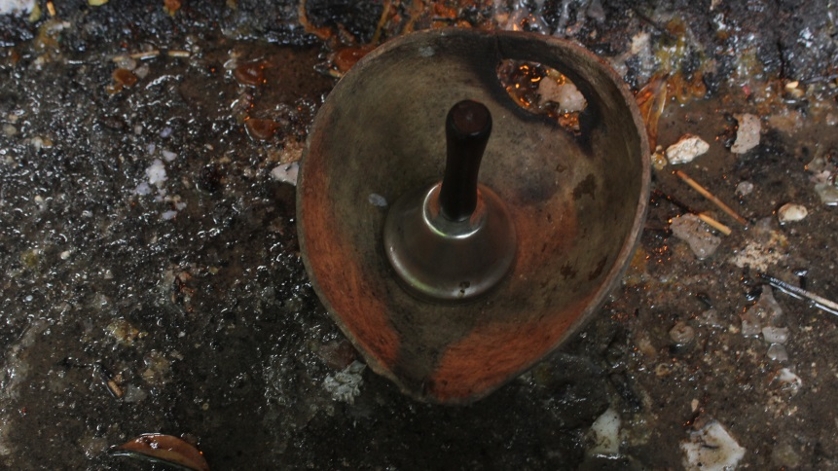La afirmación de que los taínos no colectivamente se llaman Taino o más bien no eran un grupo homogéneo es interesante. Ciertamente, la arqueología nos da una ventana hacia el pasado precolombino y de hecho los taínos eran una mezcla de diversos grupos étnicos que llegaron en el Caribe a través de miles de años a partir de la península de Yucatán y América del Sur. Colón hizo tomar nota sin embargo que había una uniformidad general, a sus culturas desde las Bahamas a Puerto Rico. Juan Bosch afirma que uno de los primeros conversos indios de Fray Pane al cristianismo afirmaron que todas las islas se llamaban Bohío (casa). **(7)** ¿Podemos imaginar que tal vez los grupos de personas aisladas en el Caribe desde hace milenios con la cultura material similar pueden haber tenido un sentido de unidad, de ser un pueblo?

Hay algunos que afirman que el término fue acuñado Taino de la palabra Nitaíno y se aplicó a los pueblos indígenas del Caribe por los arqueólogos. Sin embargo, el término aparece por primera vez en los escritos de Diego Alvarez Chanca un médico y compañero de Cristóbal Colón, quien afirmó que los indios se acercaron sus barcos gritando "Taino-Taino!"

Los habitantes de Maguana se han identificado tradicionalmente con los indios y africanos. ¿Por qué están tan atraídos por la cultura indígena y religiosidad ? ¿Puede un pueblo entero estar equivocado acerca de su ascendencia, su cultura y sus costumbres, sus orígenes? ¿O están todos colectivamente mintiendo? En Maguana muchas personas se identifican como afro-indígena y atribuyen sus creencias religiosas a los dos. Pero, ¿cómo podemos estar seguros de esta mezcla racial y étnica?

Recientes estudios de secuenciación de genetica ADN pueden y arrojar luz sobre este debate. A diferencia a la historia la genética es una ciencia completa . El ADN mitocondrial se transmite de una madre a sus hijos y, a diferencia del ADN autosómico que se recombina a un ritmo acelerado , el ADNmt no se recombina fácilmente. Haplo -grupos se dividen en Halpo tipos que son mutaciones que toman más de dos mil años para hacerlo. Así, un indio americano de América del Norte que es Haplo - grupo A se puede distinguir fácilmente de un indio Sudamericana de la misma Haplo - grupo a través de su Halpo tipo Todos los indios americanos descienden de cuatro grupos halpo , A, B , C y D. Estos se encuentran en todo el Hemisferio Occidental. En la República Dominicana un estudio encontró que los dominicanos tienen 9 linajes nativos americanos a través de Haplo - grupo A (no contando los otros haplogrupos que tambien existen). De estos 9 linajes 3 se dice que han llegado a través de la trata de esclavos durante los últimos 500 años. Los otros seis linajes sin embargo son mutaciones locales que no se encuentran fuera del Caribe . Este estudio encontró que el 33 % de los dominicanos tenía mtdna A **( 8 )** . Un estudio similar realizado por genetistas japoneses Tajima / Hamaguchi afirma lo siguiente : "*Así , el patrimonio genético de la madre de la población República Dominicana puede consistir principalmente de ambos nativos americanos y ascendencias africanas*. **( 9 )**

Religiones sincréticas basadas en creencis africanas como la Santería tradicionalmente utilizan los nombres de santos católicos en lugar de los nombres de sus deidades africanas, sin duda, se utilizan como una estrategia de supervivencia para ocultarlos de sus opresores. Una diferencia obvia entre la santería y Agua Dulce, por ejemplo, es que los lugareños veneran espíritus indios que utilizan los nombres de cacikes como Anacaona, Caonabo, Guarionex etc Además muchos de los espíritus adorados como Anaina, Jíbaro, Ercilia Dasolei etc parecen ser figuras indigenas después del contacto. Da la impresión de que la reverencia a los antiguos caciques taínos, una vez celebrados en este valle sigue siendo fuerte hoy en día. El sincretismo entre las tradiciones de África Central y Taino es ciertamente fuerte como los dos pueblos se fusionaron en diversos grados durante el período colonial y crearon esta hermosa mezcla de la cultura y de las ideas

Jan Lundius escribe, "*El Valle de San Juan es todo el centro de las islas para el culto del Indio; Parece como si hay varias razones históricas de su elevado estatus. Primer cronista de La Española, Bartolomé de las Casas, dice que La Española se dividió en cinco "reinadoss" Taino. De éstos Maguana fue el mayor y más influyente, "un país, muy templado y fértil". Cuando Colón llegó, Maguana se rige por Caonabo, el cacike más poderosa de toda la isla ", que por el poder, la dignidad y la gravedad, las ceremonias que se utilizaron hacia él, superó con creces al resto."* ***(9)***

Las tradiciones que existen en esta región y otras zonas aisladas son muy antiguas. El debate sobre si son o no son indios, sin duda, va a continuar. Pero dentro de esta comunidad y de otras igual a élla no hay debate. Mi opinión personal es que los principios de la Navaja de Occam pueden ser aplicados a este debate. Una simple teoría que sugiere que los taínos sobrevivieron en comunidades aisladas en toda la isla, preservando versiones dispersas de sus muchas creencias espirituales, modos de alimentos, formas de siembra, la lingüística, genes, etc tiene más sentido que el modelo total de la extinción.

Escritor dominicano y filántropo Manuel García Arévalo dice "La persistencia de un componente genético taíno en la vida dominicana contemporánea, junto con la supervivencia de ciertas creencias y tradiciones indígenas innegablemente (mantiene viva en las zonas rurales y se trasmite a través de la tradición oral), exige el reconocimiento de una sustrato nativo en medio de nosotros hoy en día **"(10)**

La iglesia de Amantina que es visitado diariamente por los adoradores es una habitación grande, con poca luz , con imágenes de santos y estatuas de la misma . Tambores de palo africanos y figurillas indígenas están en todas partes. Casabe, el agua y las piedras se colocan en el altar dedicado a Anacaona. Amantina nos recuerda repetidamente que Anacaona es una mujer indígena del agua. Me acuerdo de las descripciones de la deidad femenina Taina, Atabeira del cronista español Fray Ramón Pané . Una nota al pie de Ulloa , En el Libro las revisada sAntigüedades de las indias por Pane declara " Atabeira (de atte el vocativo de" madre "y el sufijo beira adjunto" agua ") es el equivalente de la madre de las aguas. " **( 11 )** I no puede dejar de preguntarse si tal vez esta Anacaona es en realidad la diosa Atabeira . Ciertamente es digno de un estudio más profundo. Opiyelguabiran la llamada deidad perro, por ejemplo, era una deidad que la leyenda cuenta que desapareció en un río cuando los españoles llegaron a la isla . La tradición oral nos dice que esta deidad todavía hace notar su presencia. Aunque no es venerado si lo temen . Leyendas de "Indio del Charco " se atribuyen a él . " Aún hoy en día a través de 5 siglos esta cerní cuadrúpedo gobierna los hilos de la imaginación de nuestros campesinos. La historia se ha transformado por supuesto. La gente del interior juran que un hombre o mujer india peina su cabello con un peine de oro --- más ... Hay una pequeña cueva con una amplia interior. En ella vive un santo con cuatro patas que salen por la noche para bañarse ... **( 12 )**

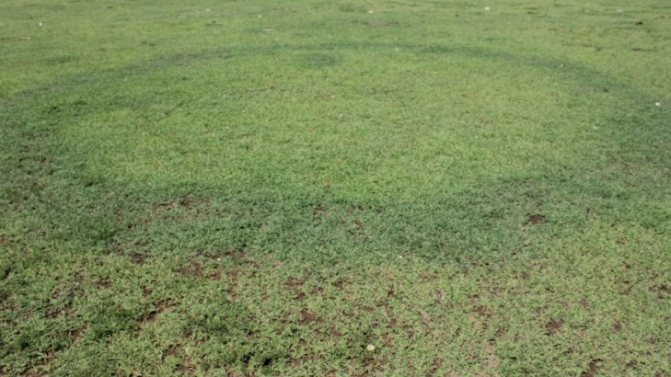Cada vez Amantina habla ella suena una campana y rocía una niebla con olor dulce. Tengo curiosidad de la campana y le pregunto por qué se hace esto y si ella siempre ha utilizado una campana. "En los viejos tiempos la gente usaba una maraca, pero más tarde la gente encontró que el sonido de la campana llega a dios más rápido y ha cambiado y por lo tanto se cambió de maraca de campana." Dice.

Llegamos a la piedra. Enciendo tabaco y ofrezco una oración de gratitud, por lo que es este lugar sagrado y la acogida que hemos recibido. En lo que estamos ahi me parece oportuno regalarle ah Amantina mi Penacho. Puedo comprobar primero con mi esposa, por supuesto, que gentilmente está de acuerdo. Una ligera lluvia empieza a caer. "A partir de este momento voy a usar este pencahco en cada acto que llevamos a cabo para Anacaona. Es un honor para mí recibir un regalo tan hermoso! ", Exclama. Cuando la lluvia se detiene numerosos circulos extraños por lo menos 20 pies de circunferencia comienzan a aparecer por todas partes. Me pregunto si tal vez es una especie de hongos? Pero Amantina voz baja dice "Anacaona está muy contento con usted, las gotas de lluvia son lágrimas de alegría y los anillos de marcar los puntos donde los bohíos ancestrales (hogares) estaban parados una vez."

Mirando fijamente a mis ojos, dice "Jorge, tenemos un montón de trabajo que hacer aquí. Usted debe regresar y me ayudará a lograr esto. Hay muchos secretos aquí. Hay cofradías que son guardianes de muchos secretos y tradiciones. Contamos con usted para volver. "Ella nos abraza, se da vuelta y se aleja. Ojalá me hubiera quedado más tiempo, pero sé que voy a volver.

1. Fray Ramon Pane- The Antiquities of the Indians p. 10- New edition with an introductory study, notes and appendices by Jose Juan Arrom, tanslated by Susan G. Griswold-“*And the woman Guabonito gave Albeborael Guayahona many guanimes and Cibas so that he would wear them tied to his arms, for in those lands the cibas are made of stones very much like marble, and they wear the guanimes in their ears.”* ***(1)***
2. Juan Bosch – Indios- Apuntos Historicos y Leyendas-
3. *Martha Ellen Davis-* "*Papá Liborio: el santo vivo de Maguana-https://www.youtube.com/watch?v=5dFTB9ij7ag*
4. In “Reflections: Waiting for Columbus" by Alastair Reid in "The New Yorker" (February 24, 1992, pp. 57-75) <http://muweb.millersville.edu/~columbus/data/art/REID-01.ART>
5. *Taino Revival: Critical Perspectives on Puerto Rican Identity and Cultural Politics edited by Gabriel Haslip-Vieras*
6. *Searching for the Digital Ether- Maximillian Forte-* [*http://www.tainolegacies.com/170582889*](http://www.tainolegacies.com/170582889) *also* Notes on the Indigenous Caribbean Resurgence on the Internet. In “Indigenous Resrugence in the Contemporary Caribbean” Edited by Maximillian C. Forte 2006- by default iwhen so black is the default identity when writes *“They are trying to evade their blackness Can anyone cite a representative number of examples to support the assertion? If Indians  with "one drop" of African blood are evading their "blackness" by proclaiming themselves Indian, then what do we say of Africans with "one drop" of Indian blood who proclaim themselves African?). Indeed, "black" is taken as the "normal", "natural", and unquestionable default identity of Caribbean peoples in such arguments, and anyone claiming a distinct history must be motivated by a sinister, separatist agenda. Lurking in the background are unexamined and thus unquestioned attachments to outdated ideas of assimilation and evolution, better suited to the era of scientific racism than the post-colonial period.*
7. Genetic Prints of Amerindian female migrations through the Caribbean revealed by control sequences from Dominican Haplo Group A Mitochondrial DNA By Arlin Feliciano Vélez 2006
8. Genetic background of people in the Dominican Republic with or without obese type 2 diabetes revealed by mitochondrial DNA polymorphism Tajima/ Hamaguchi

Received: 2 April 2004 / Accepted: 18 June 2004 / Published online: 5 August 2004 The Japan Society of Human Genetics and Springer-Verlag 2004 p. 498

1. Jan Lundius- *The Great Power of God in the San Juan Valley, Syncretism and Messianism in the Dominican Republic. p. 137*
2. **“Trans-culturation in the contact period and contemporary Columbian Consequences”, by Garcia Arevalo, 1990 page 275**
3. Fray Ramon Pane- The Antiquities of the Indians p.4- New edition with an introductory study, notes and appendices by Jose Juan Arrom, tanslated by Susan G. Griswold
4. Juan Bosch – Indios- Apuntos Historicos y Leyendas p. 41
5. Lynne Guitar ***Dr. Lynne Guitar in “Cultural Genesis: Relationships among Indians, Africans and Spaniards in Rural Hispaniola, first half of the sixteenth century, page 315, 1998.***